«SUB. 7.2.9 - Στερέωση και αποκατάσταση του τζαμιού Καλούτσιανης Ιωαννίνων και συντήρηση τοιχογραφιών και ξυλόγλυπτων - γύψινων στοιχείων του»

Το έργο «SUB. 7.2.9 - Στερέωση και αποκατάσταση του τζαμιού Καλούτσιανης Ιωαννίνων και συντήρηση τοιχογραφιών και ξυλόγλυπτων - γύψινων στοιχείων του» εντάχθηκε με την υπ.αρ. ΥΠΟΙΚ 71412/25-5-2022 ΥΑ στο Ταμείο Ανάκαμψης και Ανθεκτικότητας, το οποίο χρηματοδοτείται από την Ευρωπαϊκή Ένωση – NextGeneration EU – Ελλάδα 2.0 με συνολικό ποσό χρηματοδότησης 2.215.800 € και χρονοδιάγραμμα από τις 01.06.2022 έως τις 31.12.2025. Το έργο εντάσσεται στον πυλώνα ανάκαμψης 4 «Ιδιωτικές επενδύσεις και μετασχηματισμός της οικονομίας», στον άξονα 4.6 «Εκσυγχρονισμός και βελτίωση της ανθεκτικότητας κύριων κλάδων οικονομίας της χώρας», στην δράση 16485 με τίτλο «Πολιτιστικές διαδρομές σε εμβληματικούς αρχαιολογικούς χώρους» με υπουργείο Ευθύνης το ΥΠ.ΠΟ.Α και φορείς υλοποίησης α) τη Διεύθυνση Αναστήλωσης Βυζαντινών και Μεταβυζαντινών Μνημείων και β) τη Διεύθυνση Συντήρησης Αρχαίων και Νεωτέρων Μνημείων.

Το τζαμί της Καλούτσιανης βρίσκεται στην κεντρική πλατεία της ομώνυμης συνοικίας των Ιωαννίνων. Σύμφωνα με επιτοίχια επιγραφή (άγνωστη σήμερα) το τζαμί κτίστηκε το 1740 από τον Χατζή Μεχμέτ πασά, βαλή (διοικητή) των Ιωαννίνων, στη θέση ενός μετζίτ (μουσουλμανικός ναός χωρίς μιναρέ).

Το τζαμί της Καλούτσιανης αποτελείται από μία ευρύχωρη, τετράγωνη, θολοσκέπαστη αίθουσα προσευχής με προστώο (riwaq) στη δυτική και τη βόρεια πλευρά. Η μεγάλη τετράγωνη αίθουσα καλύπτεται από τρούλο, ο οποίος στηρίζεται στον κυβικό πυρήνα του κτίσματος με τη βοήθεια τεσσάρων γωνιαίων κογχών. Εξωτερικά ο τρούλος φέρει οκτάπλευρο τύμπανο. Τέσσερις μικρές τοξωτές αντηρίδες αναπτύσσονται στις πλευρές του τυμπάνου, μορφολογικό στοιχείο που απαντά και στον τρούλο του τζαμιού του Ασλάν πασά στη βορειοανατολική ακρόπολη του κάστρου. Το προστώο ήταν αρχικά ανοιχτό, αλλά φράχθηκε μεταγενέστερα με τοιχοποιίες κατά την μετατροπή του ισογείου του τζαμιού σε χώρους καταστημάτων. Ο τρούλος και οι μονόρριχτες στέγες του προστώου καλύπτονται από σχιστόπλακες. Το τζαμί φέρει μιναρέ που στερείται στέγης.

Η τοιχοποιία του τζαμιού αποτελείται από αδρά λαξευμένους ορθογώνιους λίθους και άφθονο κονίαμα. Επιμελέστεροι είναι οι γωνιόλιθοι στις ακμές του κτίσματος, ενώ περιορισμένη χρήση πλίνθων έχει γίνει στις μικρές τοξωτές αντηρίδες του τρούλου. Ο νότιος και ο δυτικός τοίχος είχαν δύο σειρές παραθύρων. Στην αρχική τους μορφή διατηρούνται τα ανοίγματα της επάνω σειράς, ενώ τα κατώτερα αντικαταστάθηκαν από τις πόρτες των καταστημάτων.

Στο εσωτερικό της αίθουσας προσευχής διασώζονται σε σχετικά καλή κατάσταση το μιχράμπ (mihrab = κόγχη προσευχής), που διακοσμείται με γύψινα, χρωματισμένα πράσινα, διακοσμητικά θέματα με ξυλόγλυπτες απολήξεις και το πατάρι (dikka) με τα περίτεχνα ξύλινα κιγκλιδώματα. Το ξυλόγλυπτο μινμπάρ (minbar = κτιστός άμβωνας για το κήρυγμα) είναι αναρτημένο στον ανατολικό τοίχο, σήμερα στερείται σκάλας και φέρει πυραμιδοειδή απόληξη. Ο θόλος είναι κατάγραφος με αραβουργήματα, που φθάνουν μέχρι την βάση των σφαιρικών τριγώνων, ενώ οι αλυσίδες καντηλιών κρέμονται από τον θόλο.

Μέχρι την απελευθέρωση της πόλης των Ιωαννίνων, το 1913, το τζαμί λειτουργούσε ως μουσουλμανικό τέμενος. Μετά την απελευθέρωση περιήλθε ως ανταλλάξιμο στην ιδιοκτησία της Εθνικής Τράπεζας, στέγασε για ένα διάστημα των σταθμό των υπεραστικών λεωφορείων και στη συνέχεια εκποιήθηκε σε ιδιώτες. Έχει ολοκληρωθεί η απαλλοτρίωσή του από το Υπουργείο Πολιτισμού και πρόκειται να εκτελεστεί μια σειρά εργασιών, βάσει εγκεκριμένης από το ΚΑΣ μελέτης, προκειμένου να βελτιωθεί η εικόνα του μνημείου και να απομακρυνθούν οι κακότεχνες κατασκευές που έχουν συσσωρευτεί στο κτίσμα από την μακρόχρονη, μη συμβατή με το τέμενος, χρήση.

Το Έργο θα υλοποιηθεί μέσω των ακόλουθων δύο (2) Υποέργων:

Το Υποέργο 1 «Στερέωση & αποκατάσταση του Τζαμιού Καλούτσιανης Ιωαννίνων», το οποίο έχει ως κύριο γνώμονα τη διατήρηση της αυθεντικότητας, καθώς και της ιστορικής, αρχιτεκτονικής, δομικής και καλλιτεχνικής αξίας του τεμένους, σύμφωνα με τους κανόνες δεοντολογίας που διέπουν την αποκατάσταση των μνημείων.
Στόχος της πρότασης αποκατάστασης αποτελεί η ανάδειξη των αυθεντικών μορφολογικών, αρχιτεκτονικών και δομικών χαρακτηριστικών του μνημείου τα οποία, παρά τις πολλαπλές αλλοιώσεις, διασώζονται σε μεγάλο βαθμό και μπορεί να καταστούν πλήρως αναγνώσιμα. Προτείνονται μέτρα για την αντιμετώπιση των φθοροποιών παραγόντων και κυρίως για την ενίσχυσή του έναντι των καταπονήσεων που μπορεί να αντιμετωπίσει στο μέλλον.
Συγκεκριμένα, το Υποέργο 1 περιλαμβάνει τις ακόλουθες εργασίες: Στερέωση και αποκατάσταση του τρούλου. Ενίσχυση των τοιχοποιιών της ανωδομής και των θεμελίων με αρμολογήματα και ενέματα,. Τοποθέτηση ανοξείδωτων ράβδων. Αποκατάσταση ανοιγμάτων (φραγή και διάνοιξη). Συντήρηση και αντικατάσταση φθαρμένων ξυλοδεσιών. Τοποθέτηση ξύλινων κουφωμάτων. Ανακατασκευή της θύρας εισόδου. Επίχριση επιφανειών. Επαναφορά του δαπέδου στην αρχική στάθμη με εξυγίανση υποβάθρου. Αποκατάσταση των ΒΑ και ΒΔ προστώων με καθαίρεση στοιχείων από οπλισμένο σκυρόδεμα. Αποκάλυψη τμήματος κιόνων, ενίσχυση θεμελίωσης. Ανακατασκευή ξύλινων δαπέδων και στεγών και επικάλυψη με σχιστόπλακες. Ενίσχυση του φέροντα οργανισμού του μιναρέ. Διαμόρφωση ράμπας προσβασιμότητας. Διευθέτηση ομβρίων υδάτων. Τοποθέτηση Η/Μ εγκαταστάσεων.

Στο πλαίσιο υλοποίησης του Υποέργου 2 «Εργασίες συντήρησης και αποκατάστασης τοιχογραφιών, ξύλινων – ξυλόγλυπτων και γύψινων στοιχείων Τζαμιού Καλούτσιανης – Καλού Τσεσμέ Ιωαννίνων», οι εργασίες συντήρησης του διακόσμου του Τζαμιού χωρίζονται σε δύο φάσεις, σε σωστικές επεμβάσεις συντήρησης πριν την έναρξη των αναστηλωτικών επεμβάσεων και σε εργασίες συστηματικής συντήρησης:
Ζωγραφικός διάκοσμος
Α. Πρώτα σωστικά μέτρα:
Πριν την έναρξη των αναστηλωτικών επεμβάσεων θα πραγματοποιηθούν εργασίες αφαίρεσης νεότερων επιζωγραφίσεων στερέωσης και συγκράτησης του ζωγραφικού διακόσμου σύμφωνα με την μελέτη συντήρησης.
Β. Συστηματική συντήρηση:
Περιλαμβάνει εργασίες καθαρισμού, στερέωσης, αποκατάστασης, συμπλήρωσης του υποστρώματος και του ζωγραφικού στρώματος, καθώς και αισθητική αποκατάσταση αυτού.
Γύψινα και ξύλινα – ξυλόγλυπτα στοιχεία
Α. Πρώτα σωστικά μέτρα:
Κατά την διάρκεια των εργασιών συντήρησης πριν την εκτέλεση των αναστηλωτικών εργασιών θα πραγματοποιηθούν εργασίας προστασίας του διακόσμου με την τοποθέτηση υφασμάτινου οπλισμού και προστασίας των τμημάτων του μιχράμπ και του μινμπάρ
Β. Συστηματική συντήρηση:
Θα πραγματοποιηθούν εργασίες στερέωσης, συμπλήρωσης, καθαρισμού και αισθητικής αποκατάστασης του διακόσμου, καθώς και απεντόμωσης των ξύλινων στοιχείων
Χάρτινες επιγραφές
Οι εργασίες περιλαμβάνουν την απομάκρυνση των μεταλλικών συνδέσμων, καθαρισμό, αποκατάσταση και στερέωση των χάρτινων επιγραφών.

Το έργο/δράση υλοποιείται στο πλαίσιο του Εθνικού Σχεδίου Ανάκαμψης και Ανθεκτικότητας «Ελλάδα 2.0» με τη χρηματοδότηση της Ευρωπαϊκής Ένωσης – NextGenerationEU.
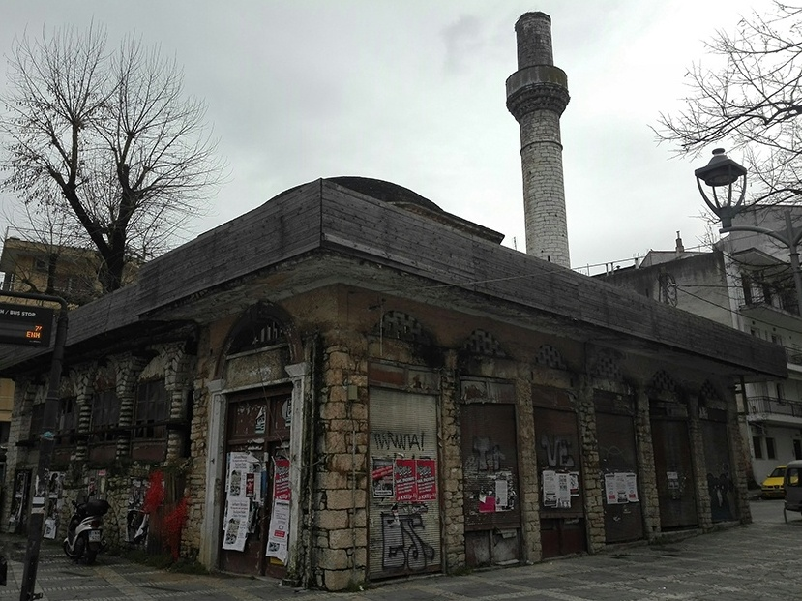
Τζαμί Καλούτσιανης Ιωαννίνων: Υφιστάμενη Κατάσταση
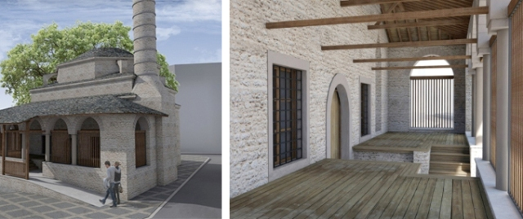
Φωτορεαλιστικά σχέδια της πρότασης αποκατάστασης του τεμένους, στην αρχική του φάση

